30 апреля отмечают свой профессиональный праздник работники пожарной охраны. Известно, что большую роль в профилактике пожаров играет просветительская работа. Детский сад №2 «Дельфин» не оставляет без внимания этот раздел в образовательной работе с детьми. В группе №7 «Красная шапочка» (воспитатель Габитова Гульнара Ураловна) с детьми среднего возраста было проведено занятие на тему «Огонь – друг, огонь – враг» , где на конкретных примерах было показано, что огонь может быть не только полезным, но и опасным . В игровой форме дети закрепили правила пожарной безопасности, а так же вспомнили как вести себя при пожаре .
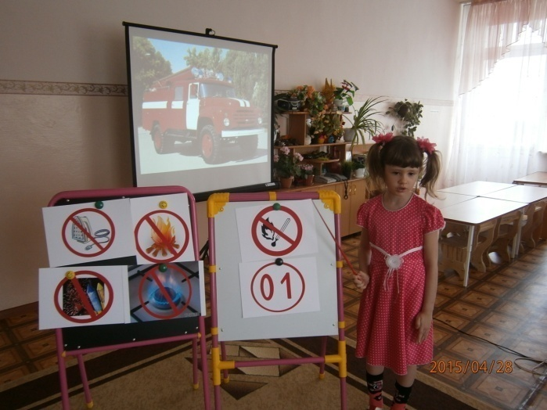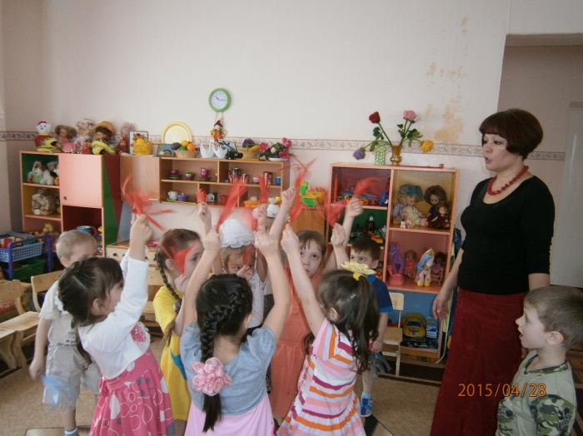
«Пожарные- машины важные» «Вода и огонь» -любимая подвижная игра
Говорит ЕВЧЕНКО Таисия детей группы №7
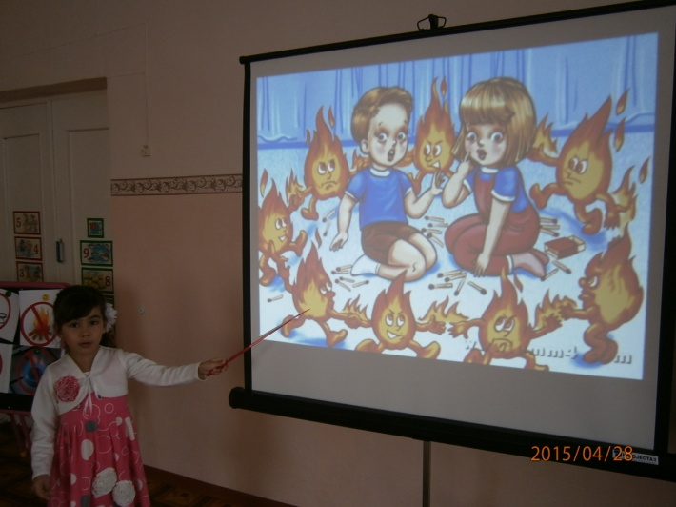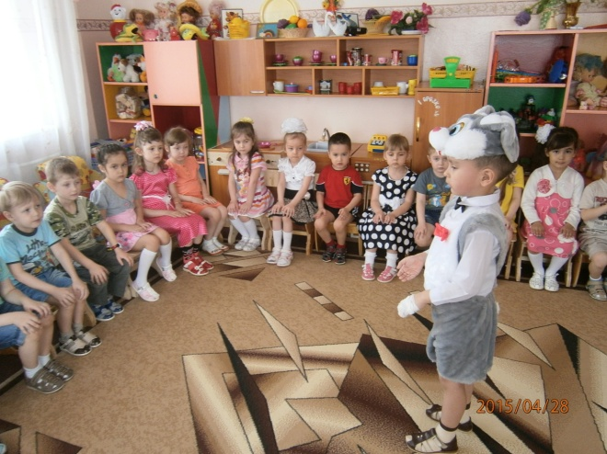
«Спички- детям не игрушки»- объясняет Раненный «зайчик» рассказывает чем
САИДОВА Малика закончилась его игра с огнем.

